

WYCIECZKA ROWEROWA: Kaszuby Północne II
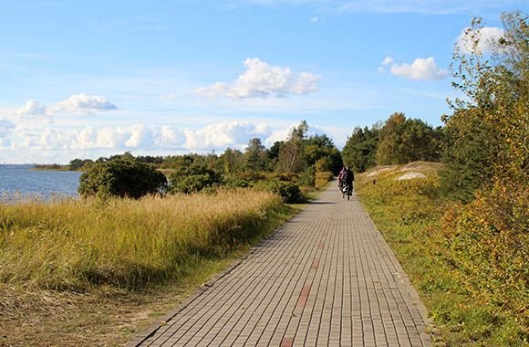
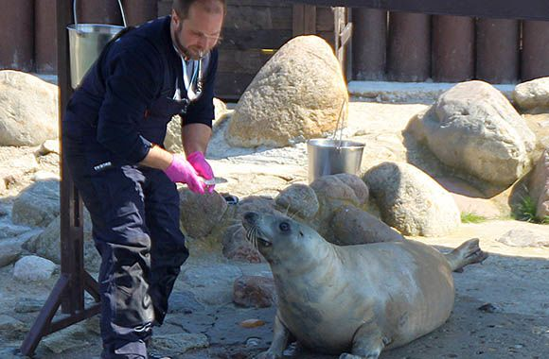
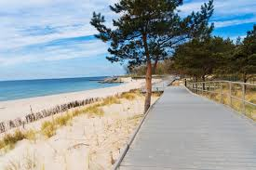
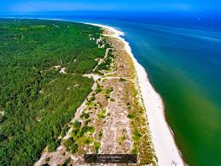
TRASA  52 km | Rzucewo – Puck – Swarzewo – Władysławowo – Chałupy – Kuźnica – Jastarnia – Jurata – Hel

Przebieg trasy:
• Rzucewo - XIX-wieczny zespół pałacowy oraz tzw. Osada Łowców Fok – intrygujące stanowisko archeologiczne, położone na
skraju Lasu Rzucewskiego.
• Puck – dojazd przez Błądzikowo, szlak prowadzi wzdłuż promenady, mija molo i dalej biegnie prawie nieprzerwanie wzdłuż
wybrzeża, urokliwy rynek w Pucku , przerwa na kawę.
• Swarzewo - gdzie znajduje się zabytkowe Sanktuarium Maryjne.
• Władysławowo – dojazd przez urokliwy Rezerwat „Słone Łąki”, początek trasy na Płw. Helski, piękna nadmorska trasa, wyłożona
kostką brukową.
• Chałupy , Kuźnica, Jastarnia - urokliwe, nadmorskie kurorty położone wzdłuż malowniczych lasów i plaż.
• Jurata-Hel odcinek trasy przebiega przez szutrową drogę leśną. Ścieżka jest utwardzona, jednak lekko pagórkowata, pamiętaj
więc, by zachować na ostatek odrobinę sił.
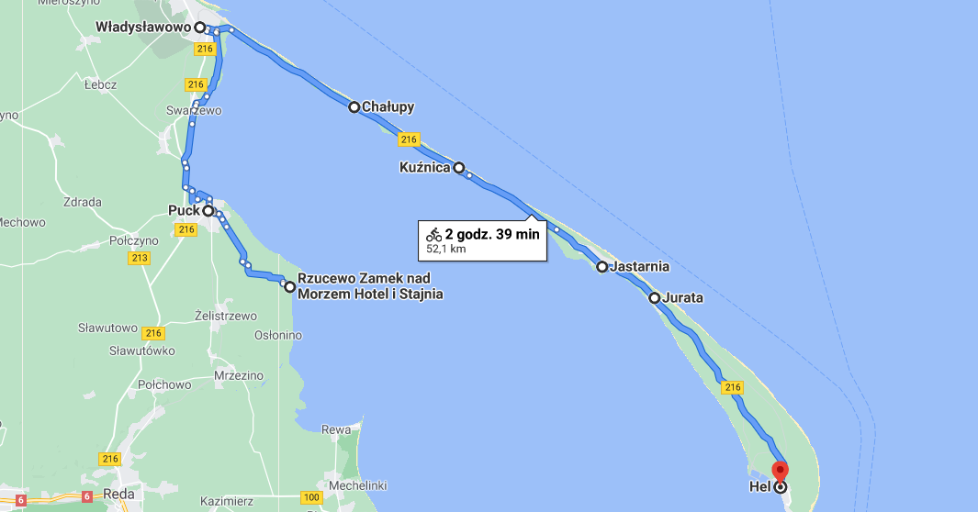

TERMIN: do uzgodnienia
CENA: 295 zł (10 osób)
CENA: 225 zł (15 osób)

Świadczenia w cenie:
- Transport komfortowym minibusem
- wyżywienie : 1 obiad w trakcie wyprawy
- opieka i informacja turystyczna pilota na całej trasie
Cena nie zawiera:
koszty biletów wstępów ok.25 zł, należy posiadać własny sprawny rower lub wypożyczony w cenie: 65 zł
Uwagi: obowiązkowy kask
- program wycieczki może ulec nieznacznym zmianom np. kolejność zwiedzania,
- wycieczka skalkulowana w oparciu o ceny z dnia 28.10.20 w przypadku podwyżki cen paliw, podatków cena może ulec zmianie
- latem na trasie wielu spacerowiczów, udających się na plażę, należy zachować szczególną ostrożność i dostosować prędkość do
okoliczności.

